Campo de Pensamiento Científico

(Química y física)



**INTELIGENCIA ARTIFICIAL PARA EXPLICAR LA INTELIGENCIA HUMANA**

**GRADO 9– SEMANA 3– TEMA: ENLACES QUÌMICOS**

Nuestra identidad genética se guarda en el ADN de cada una de nuestras células. El genoma es idéntico en cada una de ellas, con excepciones: las células del cerebro tienen ligeros cambios (CNV), llamados somáticos. Ahora, un equipo científico sospecha que tras esas variaciones se encuentran las causas de males como el Alzheimer o el autismo, pero también determina hasta cómo es nuestra personalidad.

Científicos del Sanford Burnham Prebys Medical Discovery Institute SBP han desarrollado nuevos enfoques de análisis de células individuales vinculados a la inteligencia artificial. Eso permite permite la detección de CNV de menos de un millón de pares de bases. Este enfoque ha revelado miles de cambios de ADN previamente desconocidos que surgen durante la vida prenatal en el desarrollo del cerebro del ratón. Los investigadores también descubrieron que estos cambios alcanzaron su punto máximo durante una etapa clave del desarrollo del cerebro, lo que implica su creación como un proceso regulado y deliberado. La investigación adicional tiene como objetivo dilucidar el propósito y los mecanismos reguladores de estas CNV.

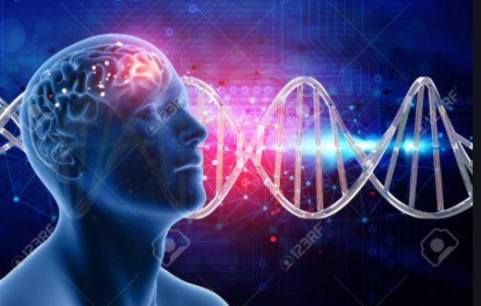

«Este estudio –publicado en PNAS– llena los agujeros en nuestra comprensión de las variaciones del número de copias en el cerebro y proporciona pistas importantes para un estudio posterior», dice Jerold Chun, autor principal del artículo y profesor en SBP. «Mostramos que una gran cantidad de cambios en células cerebrales individuales surgen antes del nacimiento a medida que el cerebro comienza a formarse y luego se incorporan en el cerebro maduro, lo que indica que son fundamentales para la diversidad y el desarrollo celular del cerebro. pico, implicando un mecanismo regulador en el trabajo «.

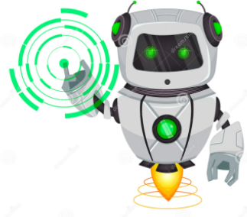

Las técnicas usadas hasta ahora iban célula por célula, estudiando su ADN. El problema es que cada secuencia celular se destruye durante el proceso. Para superar esa dificultad, los científicos usaron células inmunizarais a las que introdujeron ADN con las que entrenaron a una inteligencia artificial. Ésta aprendió cómo eran esas secuencias y pudo hacer predicciones. Así, el aprendizaje automático pudo reconocer con más precisión una CNV real en las células del cerebro.

«Otros investigadores simplemente han ignorado todas las señales de pequeñas alteraciones porque es más probable que sean incorrectas», dice Suzanne Rohrback, coautora del artículo. «Pero caracterizar lo que parece un cambio real nos permitió eliminar más del 90% de los falsos positivos sin sacrificar los CNV más cortos, lo que permite el examen más completo de los cambios de ADN en el cerebro en desarrollo».



**ADN (Ácido desoxirribonucleico)**

El ADN, o ácido desoxirribonucleico, es la molécula que contiene la información genética de todos los seres vivos, incluso algunos virus. Es el tipo de molécula más compleja que se conoce. Su secuencia de bases nitrogenadas contiene la información necesaria para poder controlar el metabolismo un ser vivo.

|  |  |
| --- | --- |
| **FUNCIONES BIOLOGICAS DEL ADN**  **GRADO 9– SEMANA 3– TEMA: ENLACES QUÍMICOS** | * El ADN es «la molécula de la vida», y es la que lleva codificada la información genética característica de los diferentes seres vivos. * Mediante ese código, regula el funcionamiento de cada tipo de célula. * Controla la transmisión de esa información, tanto en el tiempo como en el lugar de actuación de esta. * Codificación de proteínas (transcripción y traducción). * Autoduplicación (replicación del ADN) para asegurar la transmisión de la información a las células hijas durante la división celular. |
| **UBICACIÓN CELULAR** | Se encuentra ubicado en el **núcleo celular**. Debido a que la célula es muy pequeña, y porque los organismos tienen muchas moléculas de ADN por célula, cada molécula de ADN debe estar empaquetada de forma muy compacta y precisa. Esta forma superempaquetada del ADN se denomina **cromosoma**. |
| **FORMA** | La molécula de ADN consiste en dos cadenas que se enrollan entre ellas para formar una estructura de **doble hélice**.   |
| **COMPOSICIÒN QUÍMICA** | La molécula del ADN está formada por cadenas pequeñas llamadas nucleótido los cuales están compuesto por:   1. Un azúcar (desoxirribosa):      1. Un grupo fosfato (H3PO4)      1. Bases nitrogenadas (4):  |  |  | | --- | --- | | **BASES NITROGENADAS** | | | Adenina (A) | Timina (T) | | Citosina (C) | Guanina (G) | |
| **NUCLEOTIDO** |  |



**GRADO 9– SEMANA 2 – TEMA: ADN**

|  |
| --- |
| ***APRENDIENDO PALABRAS NUEVAS:***   * ***GENOMA:*** es el conjunto de genes contenidos en cromosomas. * ***GEN:*** Unidad funcional y física de la herencia que pasa de padres a hijos. Los genes son segmentos de ADN*.* * ***CÉLULAS SOMÀTICAS:*** es cualquier célula del cuerpo excepto los espermatozoides y óvulos. |



**ACTIVIDADES POR DESARROLLAR**

1. Con base a la lectura “INTELIGENCIA ARTIFICIAL PARA EXPLICAR LA INTELIGENCIA HUMANA” Conteste las siguientes preguntas:
2. ¿Qué cambios pueden haber en la celula que hay en el cerebro con respectoa las celulas ubicadas en el resto del cuerpo? _________________________________________________

____________________________________________________________________________

1. ¿Con la ayuda de la inteligencia artificial que pudieron detectar?________________________

**GRADO 9– SEMANA 2 – TEMA: ADN**

__________________________________________________________________________

1. ¿Cuándo surgen los cambios de las celulas cerebrales individuales? ______________________

__________________________________________________________________________

1. ¿Qué dificultades se presenta al desarrollar el estudio?_______________________________

____________________________________________________________________________

1. Observen las fotografías de seres vivos que aparecen a continuación y elaboren una lista de rasgos que sus descendientes probablemente hereden:

|  |  |  |  |
| --- | --- | --- | --- |
|  |  |  |  |
|  |  |  |  |

1. La siguiente es la estructura de un nucleotido; utilizando los colores colores de color amarilllo el grupo fosfato, verde el azucar y rojo la base nitrogenada:

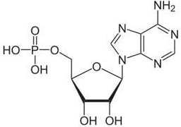

1. Construye los nucleotido utilizando cada una de las bases nitrogenadas:

|  |  |  |  |
| --- | --- | --- | --- |
|  |  |  |  |

1. Busca en la sopa de letras palabras sobre el ADN, teniendo en cuenta las siguientes condiciones:
2. Señala de Azul: Ubicación del ADN
3. Señale de rojo: Forma del ADN
4. Señale de verde: nombre del azucar

**GRADO 9– SEMANA 2 – TEMA: ADN**

1. Señale de amarillo: nombre del acido
2. Señale de morado: nombres de las bases nitrogenadas
3. Señale de café el nombre de la unidad del ADN
4. Señale de negro el nombre del empaquetamiento donde esta ubicado el ADN.

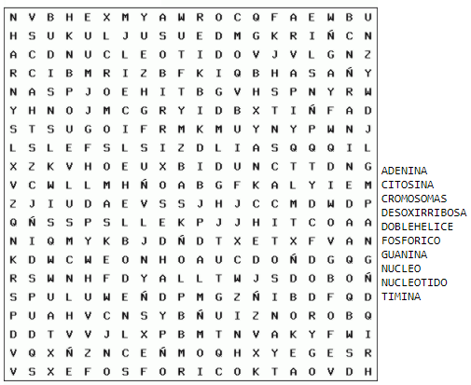

1. Nombra las funciones biologicas que cumple el ADN:

_________________________________________________________________________________________________________________________________________________________________________________________________________________________________________________________________

|  |  |  |  |  |
| --- | --- | --- | --- | --- |
| **VALORA TU APRENDIZAJE** | | **SI** | **NO** | **A VECES** |
| **1.Cognitivo** | Reconoce el ADN como estructura que se encarga de tener la información genética de los seres vivos. |  |  |  |
| **2.Procedimental** | Reconoce los procesos de genética en la información que escucha en las actividades diarias y redes sociales. |  |  |  |
| **3.Actitudinal** | El estudiante demuestra una buena actitud para el desarrollo de las actividades. |  |  |  |